עזר לצבי

עניני פסח ג'

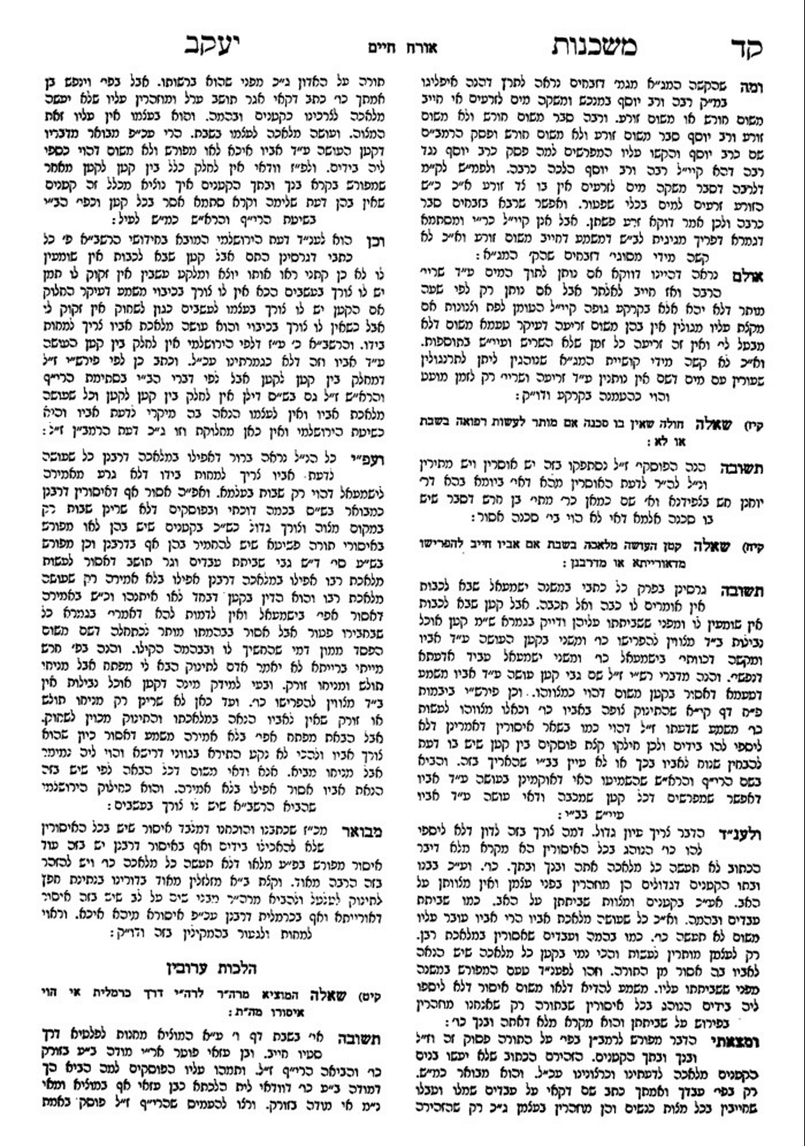
חמץ ושאור

פסחים לט:

שו"ת אחיעזר

גר תושב

פסחים כא:
ורבי יהודה: הא לא צריך קרא, כיון דגר אתה מצווה להחיותו, ונכרי אי אתה מצווה להחיותו - לא צריך קרא, סברא הוא.

שחכת עשין לרמב"ן, מצוה טז
מצוה יו שנצטוינו להחיות גר תושב להציל לו מרעתו שאם היה טובע בנהר או נפל עליו הגל שבכל כחנו נטרח בהצלתו ואם היה חולה נתעסק ברפואתו וכל שכן מאחינו ישראל או גר צדק שאנו מחוייבים לו בכל אלה והוא בהם פקוח נפש שדוחה שבת והוא אמרו ית' (פ' בהר) וכי ימוך אחיך ומטה ידו עמך והחזקת בו גר ותושב וחי עמך. ומאמרם בתלמוד (פסחי' כא ב, ע"ז כ א, חולין קיד ב) גר אתה מצווה עליו להחיותו גוי אין אתה מצווה עליו להחיותו. והמצוה הזו מנאה בעל ההלכות (אות מט) החיאת האח. והרב כלל אותה עם הצדקה במצות קצ"ה מפסוק פתוח תפתח את ידך (פ' ראה טו). והם שתים מצות באמת:

להפריש קטן מן העבירה

שו"ת משכנות יעקב ח"א סימן קיח

קטניות

פסחים לו.

פסחים קיד:
מאי שני תבשילין? אמר רב הונא: סילקא וארוזא. רבא הוה מיהדר אסילקא וארוזא, הואיל ונפיק מפומיה דרב הונא. אמר רב אשי: שמע מינה דרב הונא: לית דחייש להא דרבי יוחנן בן נורי. דתניא, רבי יוחנן בן נורי אומר: אורז מין דגן הוא, וחייבין על חימוצו כרת, ואדם יוצא בו ידי חובתו בפסח.

פסחים מ:

ר' חננאל שם
ת"ר אין מוללין את הקדרה בפסח. פי' מלילות הקמח בקדרה והרוצה שימלול נותן הקמח ואח"כ החומץ ויש אומרים נותן החומץ ואח"כ נותן הקמח ואוקימ' יש אומרים ר' יהודה הוא דתאני בענין נתינת תבלין בשבת ר' יהודה אומר לכל הוא נותן חוץ מדבר שיש בו חומץ וציר כלומר החומץ והציר מבשל ומדלענין שבת מבשל ואסור לענין חמץ בפסח שרי דקדים ומבשיל ליה ולא אתי לידי חימועא ונוקמה מאן יש אומרים ר' יוסי דאמר שורן בחומץ וחומץ צומתן ודחי' אימור דאמר ר' יוסי בחומץ לבדו שצומת אבל על ידי תערובת מים וחומץ מי קאמר עולא אמר בין החומץ מקודם בין אחרי כן הכל אסור למלול משום הרחק איסור כמו שאמר לנזיר התרחק מן הכרם שלא תאכל מן הענבים ר' אבא מיחי ליה בחסיסי כעין ותיקא ולא מיחה על רב פפי דשרי לדבי ריש גלותא אלא משום דעבדי דלא מעלי ועבדי איסורא:

תוספות שם ד"ה רבא
רבא מחו ליה קידרא בחסיסי - פ"ה קימחא דאבישונא וקשה דהא לעיל (דף לט:) אסרינן וליכא מאן דפליג ונראה לר"י כדפירש בערוך בחסיסי קמח של עדשים דאין דרכם לבא לידי חימוץ כל כך.

שו"ת לב אריה ח"א סימן א (קישור)

געבראקס ביום ראשון

הגרי"ז

נפש הרב עמ' קפח

מצה עשירה, עיסה שנילושה במי פירות

פסחים לה:-לו., רש"י ותוס'

רמב"ם הלכות חמץ ומצה ה:ב
חמשת מיני דגן אלו אם לשן במי פירות בלבד בלא שום מים לעולם אינם באין לידי חמוץ אלא אפילו הניחן כל היום עד שנתפח הבצק הרי זה מותר באכילה, שאין מי פירות מחמיצין אלא מסריחין, ומי פירות הן כגון יין וחלב ודבש וזית ומי תפוחים ומי רמונים וכל כיוצא בהן משאר יינות ושמנים ומשקין, והוא שלא יתערב בהן שום מים בעולם, ואם נתערב בהן מים כל שהוא הרי אלו מחמיצין. +/השגת הראב"ד/ אלא אפילו הניחן כל היום עד שנתפח כל הבצק הרי זה מותר באכילה. א"א אין דבר זה פשוט ולא הכל מודים בו דנהי דאין עושין חמץ גמור ואין חייבים על חמוצו כרת אבל נוקשא הוי מיהת ואסור.+

רמב"ם הלכות חמץ ומצה ו:ה
העושה עיסה מן החטים ומן האורז אם יש בה טעם דגן יוצא בה ידי חובתו, עיסת הכלבים בזמן שהרועים אוכלין ממנה יוצא בה ידי חובתו, אין הרועים אוכלין ממנה אינו יוצא בה שאין זו משומרת לשם מצה. מצה שלשה במי פירות יוצא בה ידי חובתו בפסח, אבל אין לשין אותה ביין או שמן או דבש או חלב משום לחם עוני כמו שבארנו, ואם לש ואכל לא יצא ידי חובתו, ואין יוצאין לא בפת מורסן ולא בפת סובין, אבל לש הוא את הקמח בסובין שלו ובמורסנו ועושהו פת ויצא בה ידי חובתו, וכן פת סולת נקייה ביותר הרי זו מותרת ויוצא בה ידי חובתו בפסח ואין אומרין בה אין זה לחם עוני. +/השגת הראב"ד/ העושה עיסה מן החטים ומן האורז אם יש בה טעם דגן יוצא ידי חובתו. א"א נ"ל והוא שיהיה שם דגן כדי שיאכל כזית בכדי אכילת פרס ויאכלנו. /השגת הראב"ד/ מצה שלשה במי פירות יצא ידי חובתו וכו' ואם לש ואכל אינו יוצא ידי חובתו. א"א אע"ג דתניא בתוספתא (פ"ב הי"ג) יוצאין במצה מתובלת בין שתבלה בקדרה בין שתבלה באילפס ההיא שתבלה משנאפת.+

ערוך השולחן אורח חיים סימן תסב סעיף ו - ז
וכן אין יוצאין ידי חובת מצה בלילה הראשון במצה שנלושה במי פירות דכתיב לחם עוני מה דרכו של עני לאכול בקמח המעורב עם מים בלבד ולא הנלוש במי פירות שזהו מצה עשירה וכן מי פירות בתערובת מים לא מקרי לחם עוני [ח"י סק"ב ומג"א בסי' תע"א סק"ה] ודע שהרמב"ם בפ"ו דין ה' כתב מצה שלשה במי פירות יוצא בה ידי חובתו בפסח אבל אין לשין אותה ביין או שמן או דבש או חלב משום לחם עוני ואם לש ואכל לא יצא ידי חובתו עכ"ל דס"ל דמצה עשירה לא מקרי רק הני ד' דברים שחשב ולא מי פירות:
ונראה שפסק כן משום דבגמ' [ל"ו.] תניא לחם עוני פרט לעיסה שנלושה ביין ושמן ודבש ולענין חלב אומר שם דאמר ר' יהושע לבנו יומא קמא לא תלושו לי בחלב ע"ש אבל א"כ תמוה דלפ"ז חזינן דלאו דווקא יין ושמן ודבש דאפילו חלב מקרי נמי מצה עשירה וא"כ כל מילי נמי ואי משום דדייק דא"כ הו"ל לר"י לומר יומא קמא לא תלושו לי במי פירות דאכתי למה לא אמר יין ושמן ודבש אלא וודאי משום דהיה רגיל בעיסה הנלושה על חלב לכן צוה שליום הראשון לא יעשו לו כן וא"כ כל מי פירות נמי ויותר מזה תמוה דהא דרשינן לא תאכל עליו חמץ שבעת ימים תאכל עליו מצות דכל שבא לידי חימוץ יוצאין בה חובת מצה וכל שאינו בא לידי חימוץ אין יוצאין כמ"ש בסי' תנ"ג וא"כ כיון דמי פירות אין מחמיצין איך יוצאין בה ידי חובת מצה אך בזה יש לתרץ דס"ל להרמב"ם דמהך קרא לא ממעטינן רק המינים שאין באין לידי חימוץ כמו אורז וקטניות דאל"כ למה לן קרא דלחם עוני הא בלא"ה לא יצא כיון שאינו בא לידי חימוץ אלא וודאי דרק על מין שאין בא לידי חימוץ אתי קרא ועל הקושיא הראשונה י"ל דס"ל להרמב"ם דמצה עשירה לא מקרי רק דבר שיש בו חשיבות כמו יין ושמן דאין מביאין ביכורים אלא על משקה יין ושמן ולא על שארי מי פירות כדתנן בפי"א [מ"ג] דתרומות אין מביאין ביכורים משקה אלא היוצא מן הזיתים ומן הענבים אלמא דשארי מי פירות לא חשיבי כלל וחלב ודבש משום דנשתבחה בהן א"י כדכתיב [שמות ג, ח] זבת חלב ודבש לפיכך חשיבי ומקרי מצה עשירה ולא בשארי דברים ומ"מ רוב רבותינו חולקים עליו וס"ל דאין יוצאין בכל מי פירות וכן הלכה דהלכה כרבים:

שו"ת אבני נזר יורה דעה סימן תכג:ב-ה
ב) שם עיסה שנילושה במי פירות חייבת בחלה. והר"ש כתב והביא ירושלמי [יב ע"א] דריב"ח אמר דלר' עקיבא דאמר דמי פירות אין מחברין לטומאה. ה"נ אין מחברין לחלה. ור' יוחנן אמר דרע"ק מודה דמחברין לחלה. [ונראה דלריב"ח אליבא דר"ע לאו משום דלא הוה שיעור חלה ביחד. אלא משום דלא חשיב לישה כיון שאינו מחבר את הקמח להיות אחד] ר"ח בר בא בשם ריב"ל אינו מחבר מכולן אלא שבעה משקין בלבד. והרמב"ם כתב [פ"ו מהל' בכורים הי"ב] עיסה שנילושה ביין ושמן ודבש חייבת בחלה. וכתב בכ"מ דפסק דלא כרע"ק. ובב"י [ס"ס שכ"ט] כתב עוד דמדלא כתב דמי פירות פטור מכלל שגם במ"פ מחייב:
ג) ולדידי הדברים תמוהים. דבהדיא פסק בפי' המשניות דטבול יום [פ"ג מ"ד] כרע"ק. וכן בפ"ח מהלכות טומאת אוכלין הלכה ט"ז פסק כרע"ק. וכן בפ"ו מהלכות טומאת אוכלין הלכה י"ג עיסה שנילושה במ"פ אינו חיבור שאין לך דבר שמחבר את האוכלין אלא שבעה משקין בלבד. וא"כ גם מ"ש הב"י דרמב"ם גם במ"פ מחייב. מדלא אמר בהדיא שפטור. הסברא בהיפוך. דמדשינה לשון המשנה מי פירות. ונקיט אלו שהם משבעה משקין מכלל דמ"פ פטור. ואי אמרת דלהרמב"ם אין סברא לחלק ביניהם. ליתא שהרי הוא עצמו מחלק ביניהם לענין טומאה. ש"מ דוקא בהני מחייב. מיהו אפשר לומר דרמב"ם רפויי מרפיא בידו. אם כריב"ח אם כר"י. ע"כ לא פסק במי פירות כלום:
ד) אך ברמב"ם הלכות חמץ ומצה [פ"ו ה"ה] דמצה שנלושה במי פירות יוצא בה ידי מצה. ולא חשיב מצה עשירה. ואינו מובן הטעם. ובודאי יש מ"פ יקרים עשר ידות מיין שמן ודבש. אך לפי הירושלמי דאין מ"פ מחברין יש ליתן בו טעם נכון. ונאמר דודאי הרמב"ם מיירי ביש מים. דאל"כ ודאי אינו יוצא בה משום דאינו בא לידי חימוץ. וכן הביא במלחמות פסחים [בד' הרי"ף י ע"ב] ירושלמי [פסחים יז ע"ב] יכול יוצא ידי חובתה ברבוכה ת"ל ושמרתם יצאתה זו שא"צ שימור. וע"כ ביש מים ג"כ. וביין שמן ודבש נתמעט משום מצה עשירה. וע"כ דוקא בהני שמחברים הקמח ליעשות עיסה. והרי היין והשמן והדבש מגוף העיסה והרי גוף המצה עשירה. אבל מ"פ שאינן מגוף המצה חשיב כאילו טבל המצה ביין דטעם המצה אינה עשירה:
ה) והראב"ד שם [בהל' חו"מ] כתב נראה שלמד זה ממצה מתובלת. וליתא דהתם שתבלה לאחר שנאפית עיי"ש. נראה דהראב"ד פירש ג"כ דברי הרמב"ם דמ"פ אינם מחברים ואינם מגוף העיסה ודומים לתבלין. וחולק הראב"ד דאפי' בתיבלה קודם שנאפית פסולה. מ"מ מבואר מרמב"ם וראב"ד דס"ל מ"פ אינם מחברים. ורמב"ם סמך מדכתב יין שמן ודבש דווקא. וכבר גילה דעתו בהלכות חמץ ומצה דמ"פ אין דומין ליין שמן ודבש. ע"כ לא הוצרך לפטור בפירוש. בשגם דחלה בזמה"ז דרבנן. ולא נחמיר בלא ראי':

גינת אגוז עמ' מב

ש"ע תסב:א, רמ"א שם:ד

לענין הסתירה בדברי הרמב"ם, ע' בכ"מ ה:ב

